臺灣現代及標線型圓環和傳統圓環的安全潛力比較

ICE 交叉口控制評估
Rotaries 旋轉交叉口
圓環較大、進入速度較快可能導致環內讓環外
Signalized Traffic Circles信號控制交通圓環
有加設燈號控制，可能儲存環內車流
Traffic Calming Circles交通安撫圓環
小型社區圓環，只有中間有圓環障礙物，可能允許環內左轉彎造成衝突。
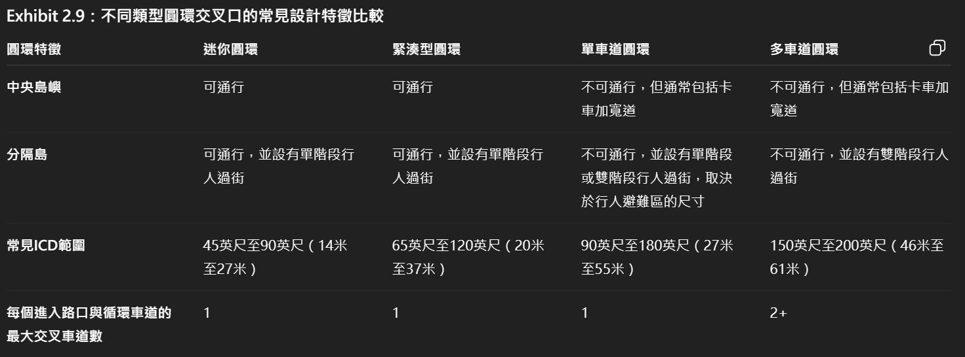
Travelable elements 可通行中央分隔島元素
華盛頓州和威斯康辛州環形交叉口致命車禍的研究發現，機車三育了46%的圓環致命車禍。

衝突的四個主要因素：
- 暴露（Exposure）：暴露度是通過兩個相衝突的車流（任何相關模式）的流量來衡量的，該流量在特定的衝突點進行評估。
- 嚴重性（Severity）：嚴重性基於衝突車流的相對速度（速度和軌跡），即車流間的碰撞可能性及其後果。
- 運行複雜度（Movement complexity）：運行複雜度基於用戶在執行特定行駛動作時所面臨的任務複雜度（例如交通控制方式、穿越車道數量、同時決策的需求、以及不直觀的車輛行駛動作）。
- 脆弱性（Vulnerability）：脆弱性基於衝突車流中各方在發生碰撞時生還的能力（這由車輛的質量及提供的保護來決定，對於行人或自行車騎士來說，這些保護通常是最小或不存在的）。
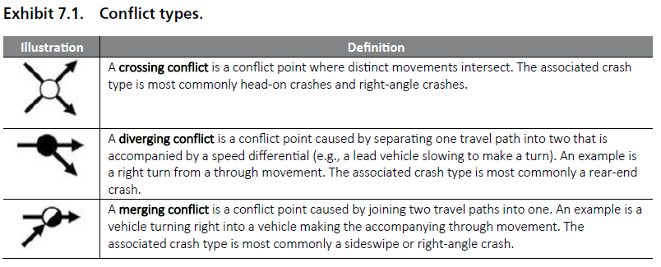

傳統四岔路正交路口有32個衝突點，分別有16個交叉衝突、8個分流衝突和8個匯流衝突。
環形交岔口僅8個衝突點，分別有4個交叉或匯流衝突以及4個分流衝突。
不過若變成multiple lanes會增加衝突點以及衝突區域。

和傳統交岔路口相比，環形路口單車輛事故以及機車參與事故較高。

